คู่มือการใช้โปรแกรม RPA TESTING

สำหรับทดสอบเว็บแอปพลิเคชั่น ICON REM

จุดประสงค์ของเอกสาร

เอกสารชุดนี้จัดทำเพื่อใช้สำหรับ เป็นคู่มือการใช้งานโปรแกรม RPA Testing

เอกสารชุดนี้เป็นทรัพย์สินของ บริษัท ไอคอน ไอโอที จำกัด

ไม่อนุญาติให้ผลิตซ้ำหรือเผยแพร่โดยมิได้รับอนุญาติ

**วันที่ปรับปรุงล่าสุด: 20 มีนาคม 2565 เวอร์ชั่น: 1.0**

## สารบัญ

1. ข้อกำหนดเบื้องต้นก่อนใช้โปรแกรม 4

2. HARDWARE&SOFTWARE REQUIREMENTS 5

3. การติดตั้งและใช้งานโปรแกรม 6

4. อธิบายโฟลเดอร์และไฟล์ต่างๆ 10

5. อธิบายประเภทการทดสอบระบบ 12

6. การเปลี่ยน Account เพื่อใช้ทดสอบระบบ 16

7. การเปลี่ยน Site เพื่อใช้ทดสอบระบบ 17

8. การใช้งานโปรแกรมทดสอบระบบแบบ PIP (Picture In Picture) 18

# ข้อกำหนดเบื้องต้นก่อนใช้โปรแกรม

การเริ่มต้นใช้งานโปรแกรม RPA Testing มีข้อกำหนดดังต่อไปนี้

1. ใช้ระบบปฏิบัติการ Windows 10 และใช้ภาษาที่ใช้ในแสดงระบบเป็นภาษาอังกฤษ
2. ดาวน์โหลดโปรแกรม UIPath Studio ผู้ใช้สามารถศึกษาวิธีดาวน์โหลดและติดตั้งโปรแกรม

จากลิงค์ https://docs.uipath.com/studio

1. ใช้บราวเซอร์ Chrome พร้อมติดตั้งส่วนขยาย UIPath Web Automation
2. ตั้งค่าส่วนขยาย UIPath Web Automation ตามรูปภาพด้านล่าง

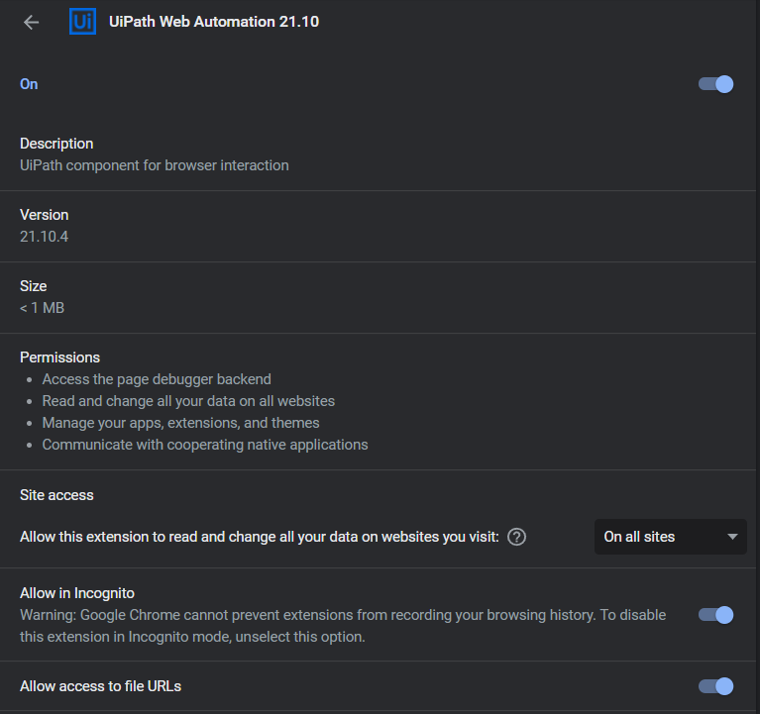

1. ต้องตั้งค่าการดาวน์โหลดไฟล์ของบราวเซอร์ Chrome ให้ถาม file address ที่จะทำการบันทึก บนคอมพิวเตอร์
2. ตัองตั้งค่าภาษาของบราวเซอร์ Chrome เป็นภาษาอังกฤษ

# HARDWARE&SOFTWARE REQUIREMENTS

**Hardware Requirement:**

|  |  |  |
| --- | --- | --- |
|  | Minimum | Recommend |
| CPU | 2 x 1.8GHz 32-bit (x86) | 4 x 2.4GHz 64-bit (x64) |
| RAM | 4 GB | 8 GB |
| Disk Space | 3.5 GB for new installations, 5 GB for upgrades (including temporary files required during installation) | N/A |

**Software Requirement:**

|  |  |  |
| --- | --- | --- |
|  | Supported Versions | Particularities |
| Operating System | Windows 10 |  |
| Windows 10 N | Use English as display language |  |
| Web Browsers (for browser automation) | Google Chrome version 64 or greater | Automated with the extension for Chrome |

# การติดตั้งและใช้งานโปรแกรม

* 1. **การใช้งานโปรแกรมผ่านไฟล์ RunRobot.bat**

1. ให้ผู้ใช้แก้ไขไฟล์ RunRobot.bat ในโฟลเดอร์โปรแกรมซึ่งเป็นไฟล์ที่ใช้สำหรับรันโปรแกรม RPA Testing โดยใช้โปรแกรม Notepad

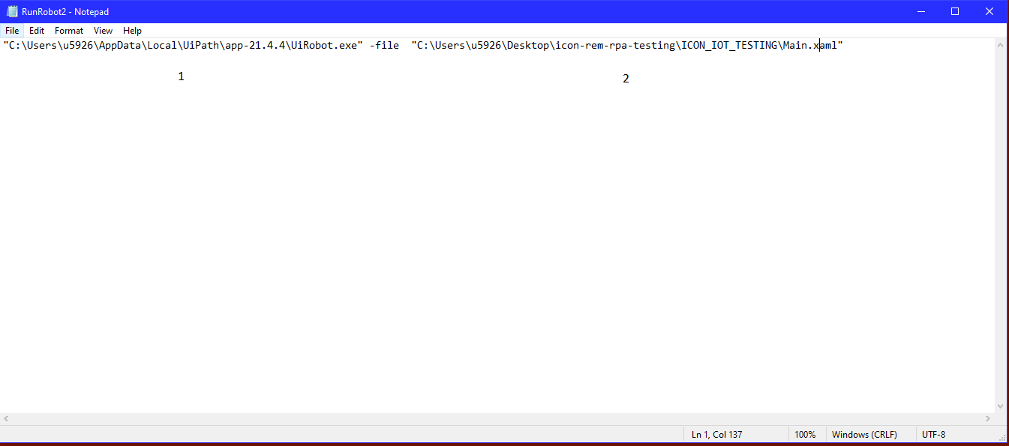

ผู้ใช้งานต้องแก้ไขข้อมูลที่อยู่หรือ File Path ของ UIRobot.exe ในเครื่องหมาย “ (1) โดย default path ของ UIRobot.exe จะอยู่ที่

“C:\Users\%UserName%\AppData\Local\Programs\UiPath\Studio\UiRobot.exe”

ผู้ใช้สามารถแก้เฉพาะชื่อ %UserName% (eg. u5926) ให้เป็นชื่อเดียวกันกับ UserName ของคอมพิวเตอร์เครื่องนั้นๆ

และแก้ไขที่อยู่หรือ File Path ของ Main.xaml ในโฟลเดอร์โปรแกรม RPA Testing ในเครื่องหมาย “ (2)

1. ผู้ใช้สามารถเริ่มต้นใช้งานโปรแกรม RPA Testing โดยคลิกเปิดไฟล์ RunRobot.bat
2. ก่อนใช้งานโปรแกรม RPA Testing ผู้ใช้ควรเปลี่ยนภาษาคีย์บอร์ดเป็นภาษาอังกฤษ
   1. **การใช้งานโปรแกรมโดยใช้ UiPath Assistant**

s

1. ให้ผู้ใช้งานเปิดโปรแกรม UIPath Studio แล้วคลิก Open a Local Project

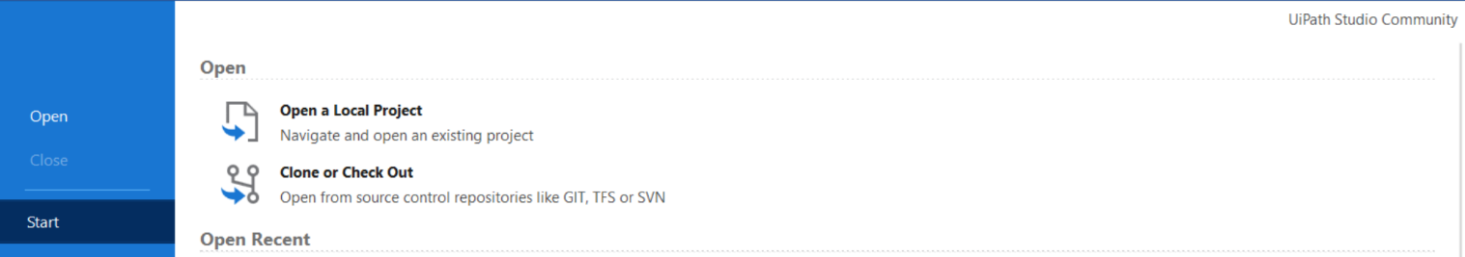

2. เปิดโฟลเดอร์โปรแกรม RPA Testing เลือกไฟล์ project.json แล้วคลิก “Open”

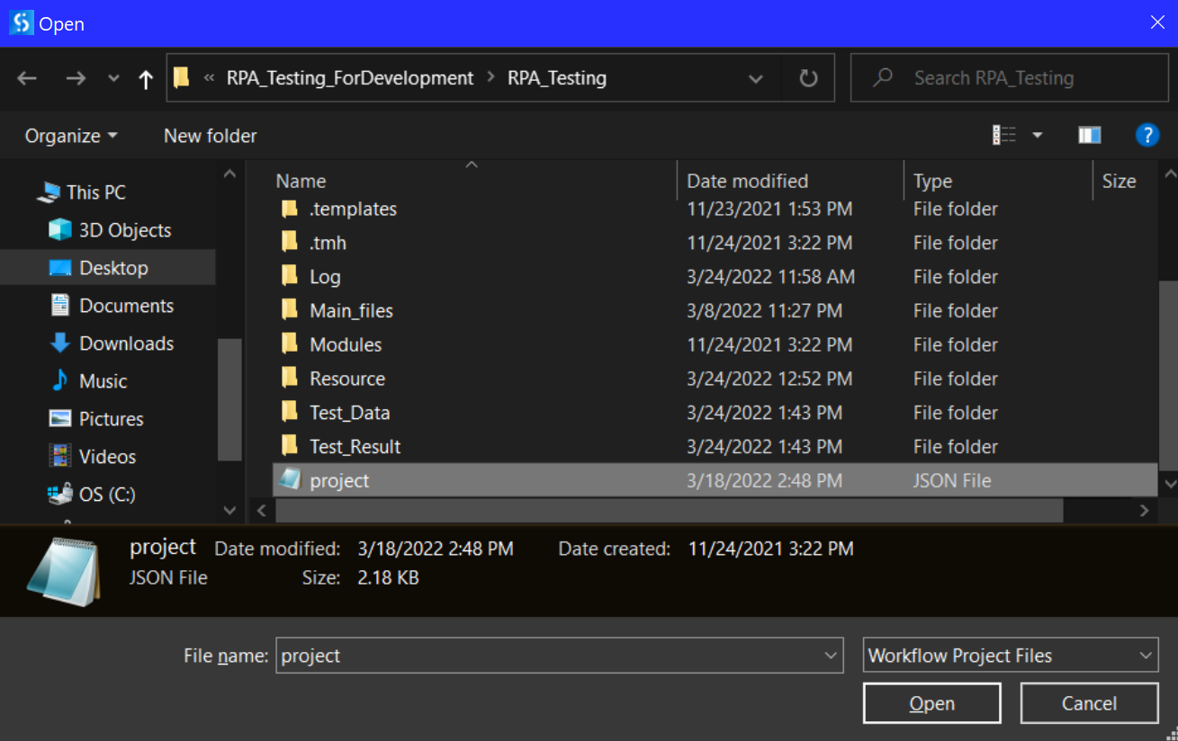

3. คลิกปุ่ม Publish ที่อยู่บนเท็บด้านบนของโปรแกรม



4. คลิก Publish

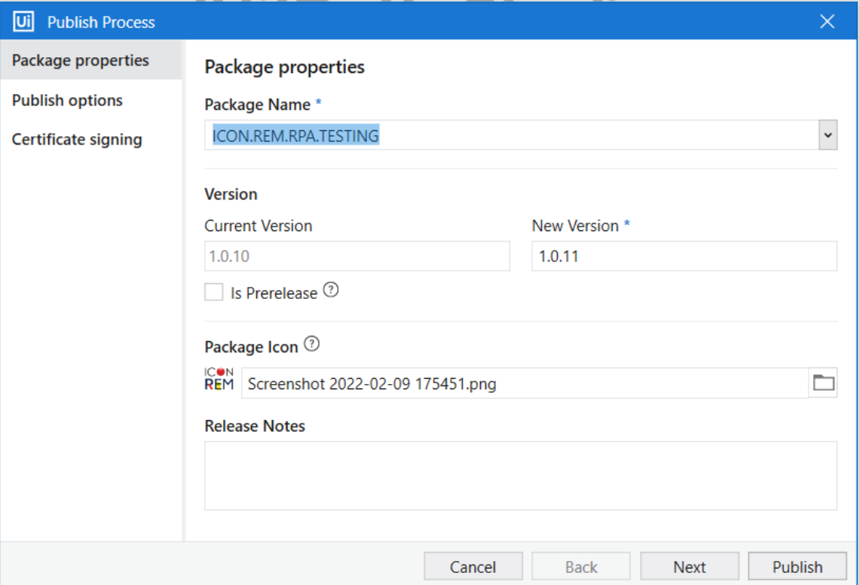

**หมายเหตุ :**  โฟลเดอร์โปรแกรม RPA Testing ที่เผยแพร่แล้วบนคอมพิวเตอร์ของผู้ใช้งานจะไปอยู่ที่

C:\Users\%UserName%\.nuget\packages\%Package Name%\%Version%\lib\net45

6. เปิดโปรแกรม UiPath Assistant

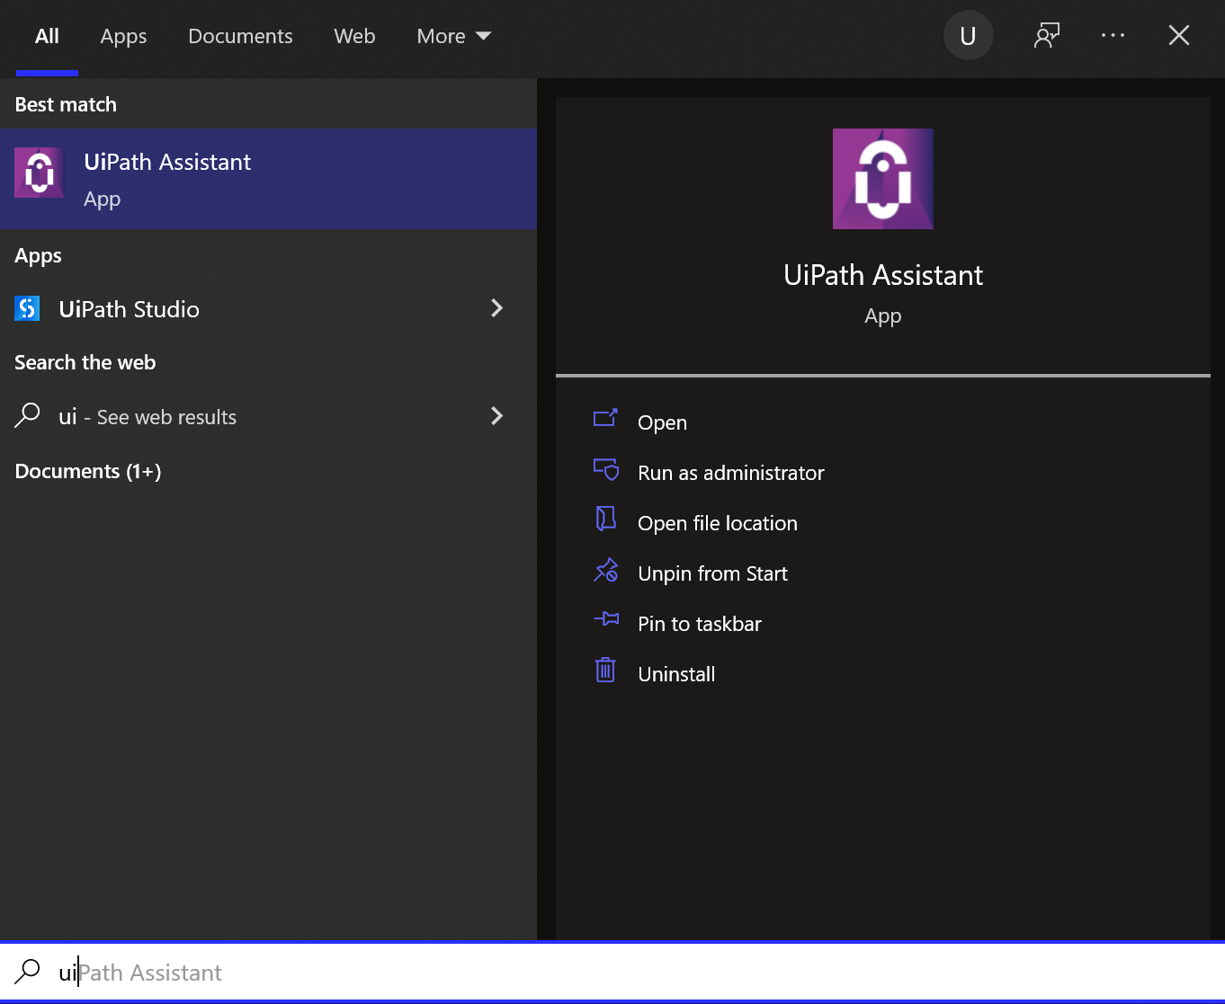

7. คลิกรัน Package ที่ทำการ Publish มาเพื่อเริ่มใช้งานโปรแกรม RPA Testing ได้เลย

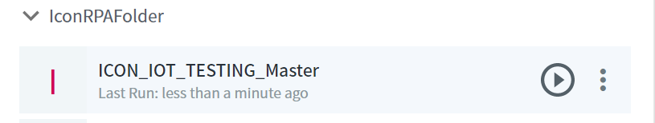

# อธิบายโฟลเดอร์และไฟล์ต่างๆ

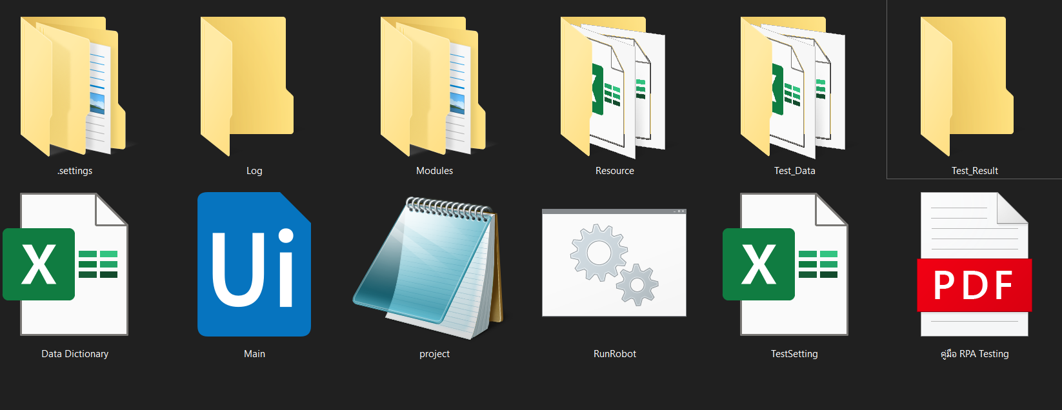

4.1 Log

โฟลเดอร์นี้ใช้สำหรับเก็บข้อมูล text files และรูป screenshots ของ bugs หรือ errors ที่เกิดขึ้น โดยจะเก็บเป็นโฟลเดอร์โดยแบ่งตาม timestamp หรือเวลาที่เกิด errors

4.2 Modules

โฟลเดอร์นี้ใช้สำหรับเก็บไฟล์ workflows ของโปรแกรม RPA Testing

หมายเหตุ : สำหรับผู้พัฒนาเท่านั้น

4.3 Resources

โฟลเดอร์นี้ใช้สำหรับเก็บไฟล์ที่ต้องใช้อัพโหลดขึ้นเว็บไซต์ ICON REM

ตัวอย่าง: \Resource\pic.png, \Resource\file.pdf (สำหรับกรอกใน Test Data)

4.4 Test Data

โฟลเดอร์นี้ใช้สำหรับเก็บ worksheet ที่มีข้อมูลสำหรับการทดสอบระบบแยกตาม Module ผู้ใช้สามารถแก้ไขข้อมูลเพื่อนำไปทดสอบระบบได้โดยแก้ไขข้อมูลใน worksheet ในโฟลเดอร์นี้ โดยผู้ใช้สามารถดูคำอธิบายของแต่ละคอลัมน์ในจากไฟล์ Data Dictionary.xlsx

หมายเหตุ : ห้ามผู้ใช้แก้ไขชื่อคอลัมน์ใน worksheet

4.5 Test_Result

Folder เก็บ Worksheet ผลการทดสอบของระบบ หลังจากจบการรันการทดสอบ โปรแกรมจะสร้าง worksheet รายงานผลการทดสอบของระบบและเปิดโดยอัตโนมัติ ผู้ใช้สามารถกลับมาเปิดเช็คผลทดสอบใน Folder นี้

4.6 TestSetting.xlsx

Worksheet สำหรับการตั้งค่าโปรแกรม RPA Testing ผู้ใช้สามารถ กำหนด username และ password ที่ใช้ล็อคอินเข้าเว็บ ICON REM หรือ กำหนดโหมดการทดสอบ รวมถึง กำหนด site ที่จะทดสอบ หรือ กำหนดโมดูลต่างๆที่จะทดสอบแบบ Automatic ผ่าน Worksheet นี้

4.7 Main.xaml

ไฟล์ workflow หลักของโปรแกรม

หมายเหตุ : สำหรับผู้พัฒนาเท่านั้น

# อธิบายประเภทการทดสอบระบบ

ผู้ใช้งานสามารถกำหนดโหมดการทดสอบได้ที่ไฟล์ TestSetting.xlsx ชีท TestMode

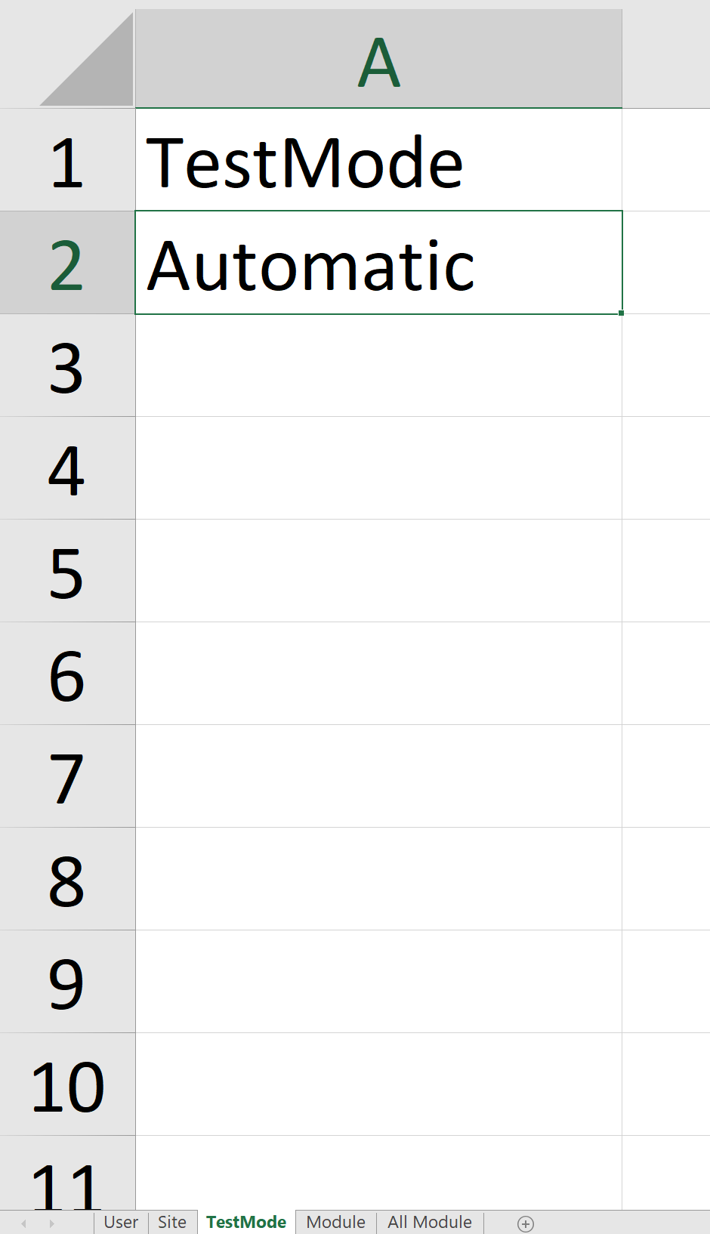

หากต้องการทดสอบแบบ Automatic ให้ทำการกรอก “Automatic” หรือหากต้องการทดสอบแบบ Manual ให้กรอก “Manual”

5**.1 การทดสอบแบบ Automatic**

หากผู้ใช้เลือกการทดสอบแบบ Automatic โปรแกรมจะทดสอบทุก Module ตามที่ผู้ใช้กรอกไว้ในไฟล์ TestSetting.xlsx ชีท Module ที่อยู่ในโฟลเดอร์ Test_Data โดยอัตโนมัติ ผู้ใช้สามารถดูชื่อ Module ทั้งหมดได้ในชีท All Module

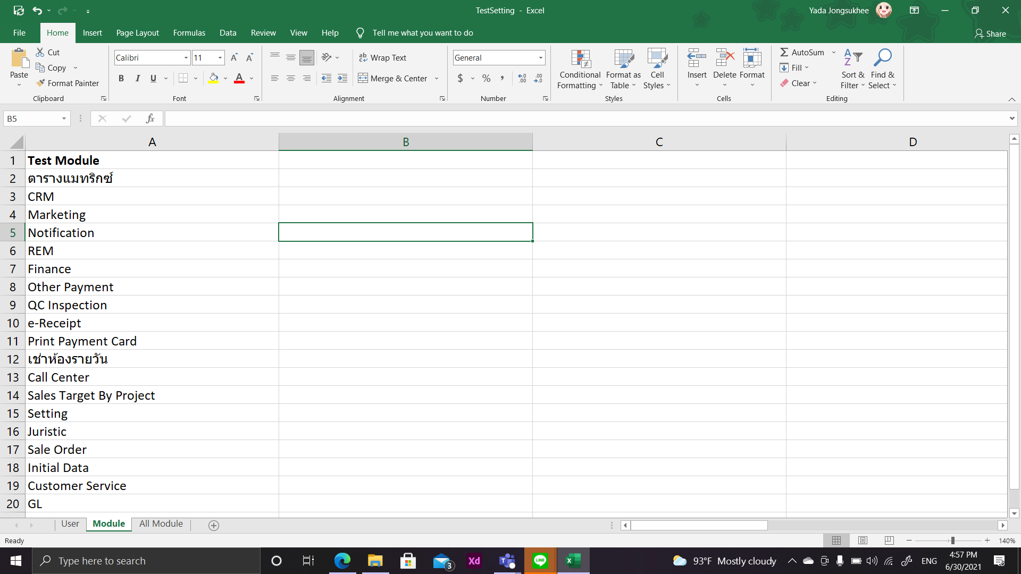

**หมายเหตุ:** การทดสอบแบบ Automatic จะไม่โชว์กล่องข้อความและข้อความ error ผู้ใช้ต้องตรวจสอบ จากโฟลเดอร์ Log ด้วยตนเอง

5.**2 การทดสอบแบบ Manual**

หากผู้ใช้เลือกการทดสอบแบบ Manual จะมีเมนูให้เลือก Module ให้ผู้ใช้เลือกโมดูลที่ต้องการทดสอบ

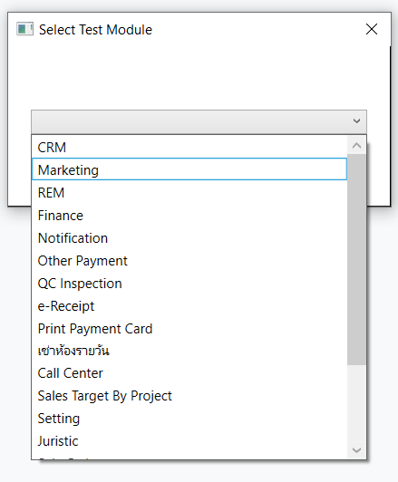

หลังจากที่ผู้ใช้เลือก Module ที่ต้องการทดสอบ ในแต่ละ Module จะมีเมนูให้เลือก ผู้ใช้สามารถเลือกเมนู ที่ต้องการทดสอบหรือสามารถทดสอบทุกเมนูได้โดยเลือกทั้งหมด ตามตัวอย่างดังภาพ

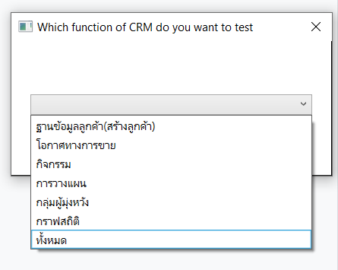

เมื่อโปรแกรมทดสอบเมนูในโมดูลที่ทั้งเลือกเสร็จแล้ว โปรแกรมจะผู้ใช้เลือกว่าจะทดสอบโมดูลที่ผู้ใช้เลือกก่อนหน้านี้อีกรอบหรือไม่

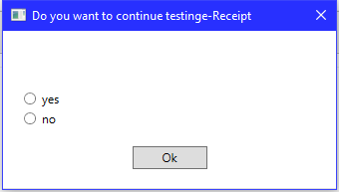

หากผู้ใช้เลือก “no” โปรแกรมจะใหผู้ใช้เลือกต่อว่าจะทดสอบโมดูลอื่นๆต่อหรือให้ทำการจบโปรแกรม

หากผู้ใช้เลือก “yes” โปรแกรมจะกลับไปให้ผู้ใช้เลือกโมดูลใหม่อีกครั้ง

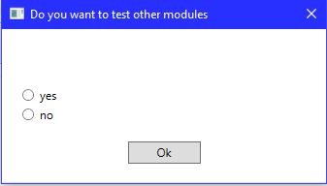

5**.3 สิ้นสุดการทดสอบระบบ และผลการทดสอบระบบ**

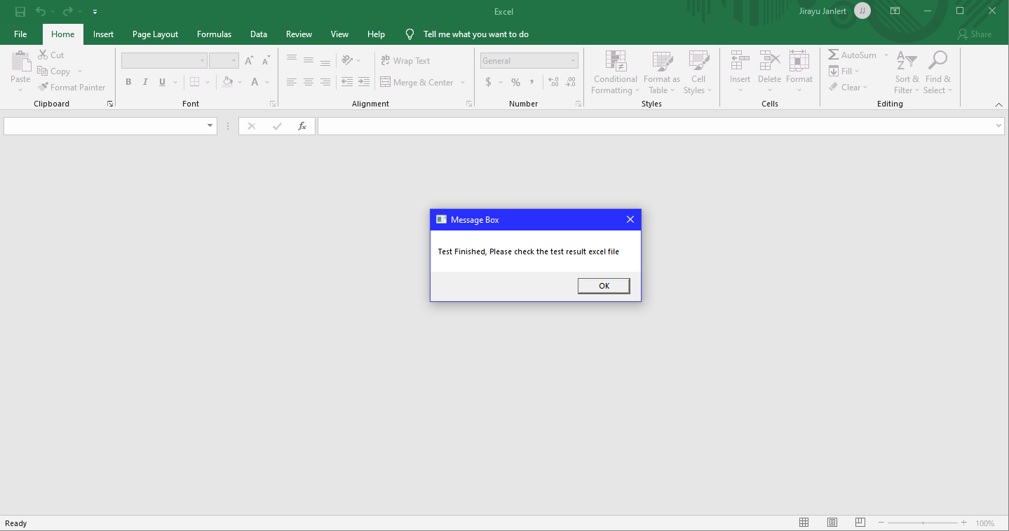

เมื่อสิ้นสุดการทดสอบ โปรแกรมจะแสดงกล่องข้อความว่า “Test Finished, Please check the test result excel file” และเมื่อคลิก ok โปรแกรมจะแสดง excel ผลการทดสอบโดยอัตโนมัติ

# การเปลี่ยน Account เพื่อใช้ทดสอบระบบ

โดยค่าเริ่มต้น โปรแกรมจะใช้แอคเคาท์ Admin System ในการทดสอบระบบ หากผู้ใช้ต้องการเปลี่ยน แอคเคาท์ ผู้ใช้สามารถเปลี่ยนได้ที่ไฟล์ TestSetting.xlsx ชีท User โดยการกรอก username และ password ในคอลัมน์นั้น ๆ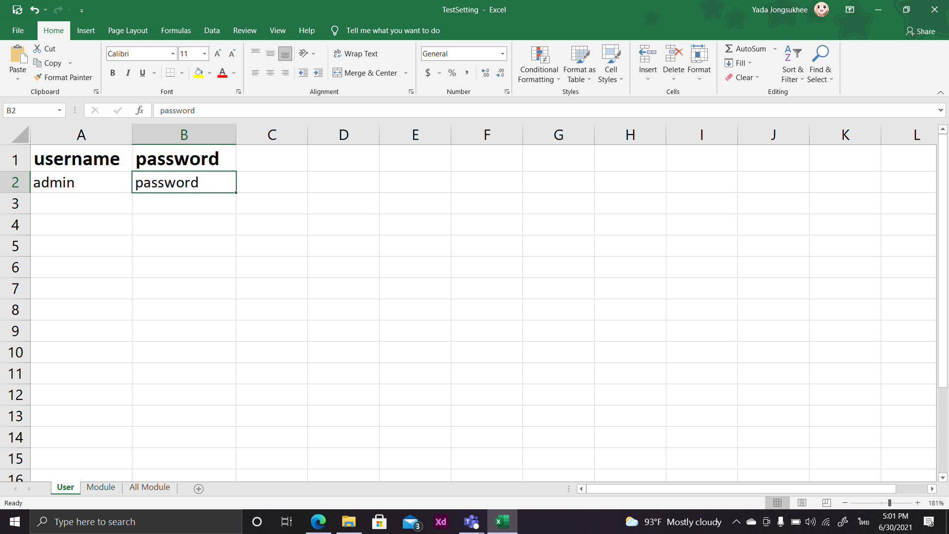

# การเปลี่ยน Site เพื่อใช้ทดสอบระบบ

ผู้ใช้สามารถกำหนด site โดยกรอก url ของ site ที่ต้องการทดสอบ ได้ที่ไฟล์ TestSetting.xlsx ชีท Site ผู้ใช้สามารถกรอกและทดสอบได้เพียง ที่ละ 1 site เท่านั้น

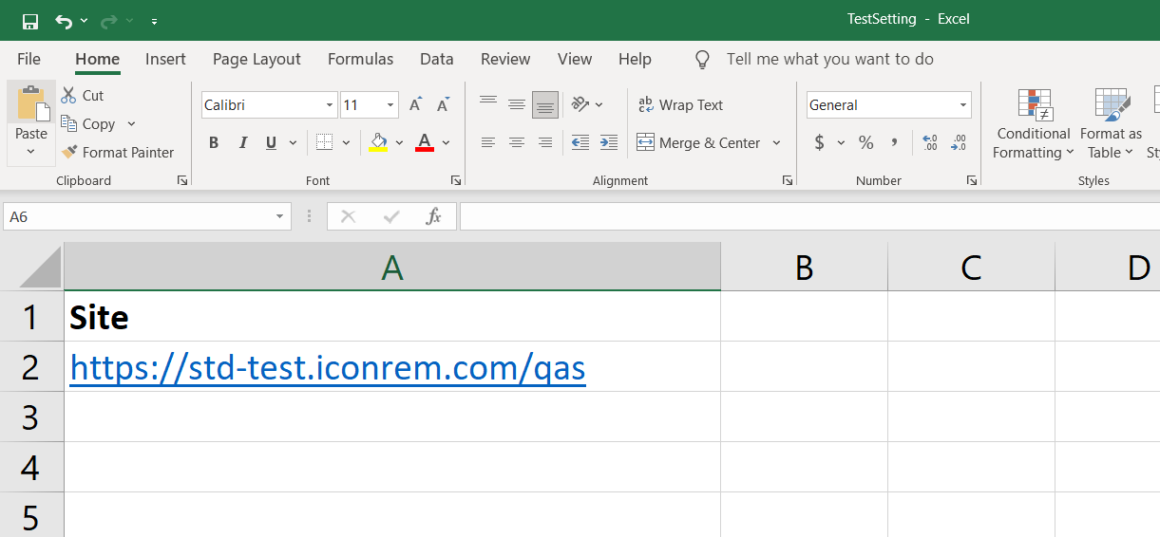

# การใช้งานโปรแกรมทดสอบระบบแบบ PIP (Picture In Picture)

การใช้งานโปรแกรม RPA Testing แบบโหมด PIP หรือ Picture In Picture หมายถึงโปรแกรม RPA จะทำงานอยู่ในหน้าต่างย่อยคล้ายกับ Virtual Machine ซึ่งสามารถทำให้ผู้ใช้ใช้งานโปรแกรมอื่นได้ขณะรันโปรแกรม RPA

**วิธีการใช้งานโหมด PIP** หากเลือกรันผ่านไฟล์ **RunRobot.bat**

1. เปิดโปรแกรม UIPath Studio

2. คลิก Open a Local Project

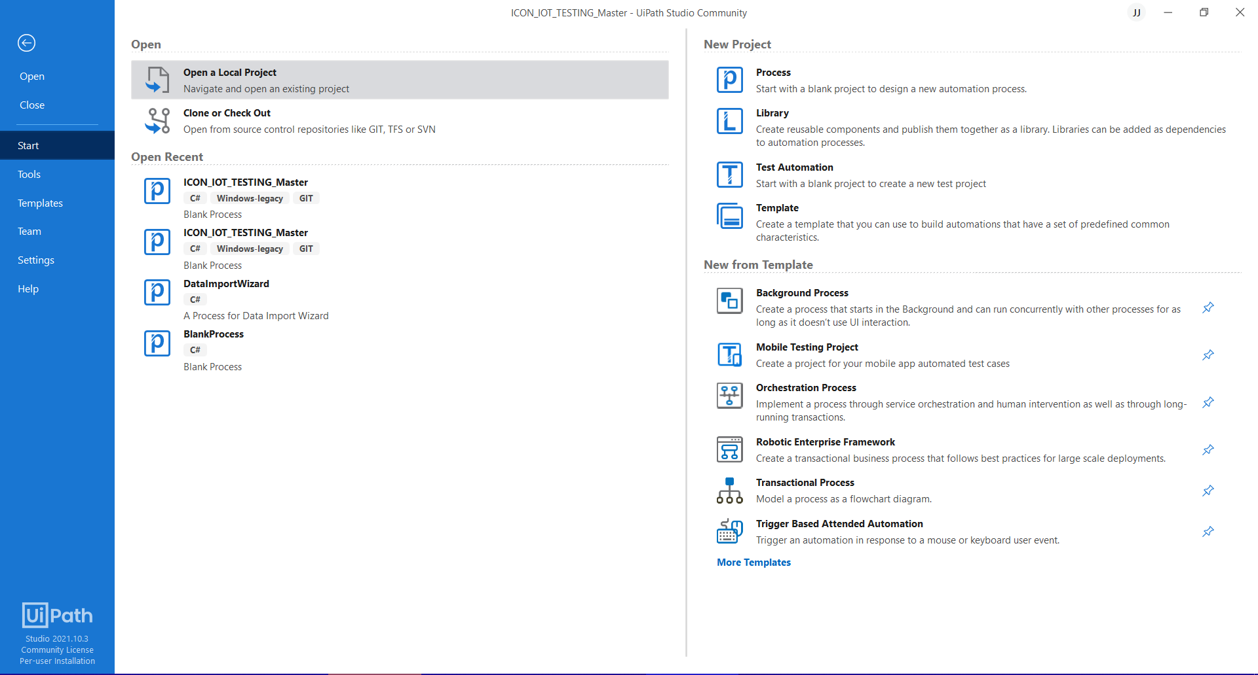

3. ไปที่โฟลเดอร์โปรแกรม RPA Testing และเลือกไฟล์ Project.json

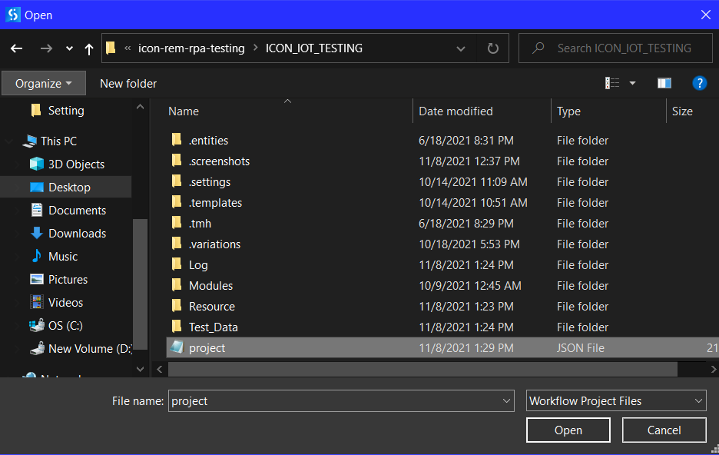

4. ไปที่แท็บ Project และคลิกที่ปุ่มเครื่องหมายฟันเฟืองเพื่อตั้งค่าโปรเจค

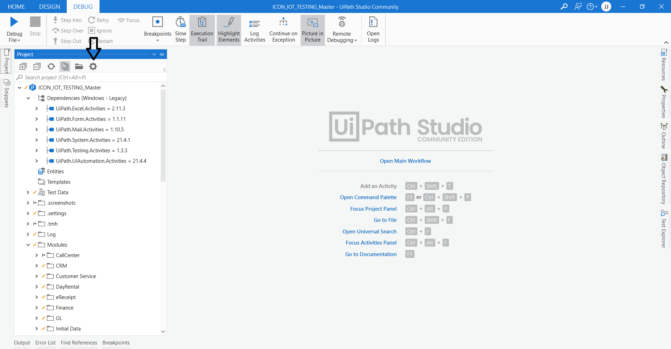

5. ในหน้าต่างตั้งค่าโปรเจค ตั้งค่าโปรเจคดังรูปด้านล่าง เสร็จแล้วคลิก OK

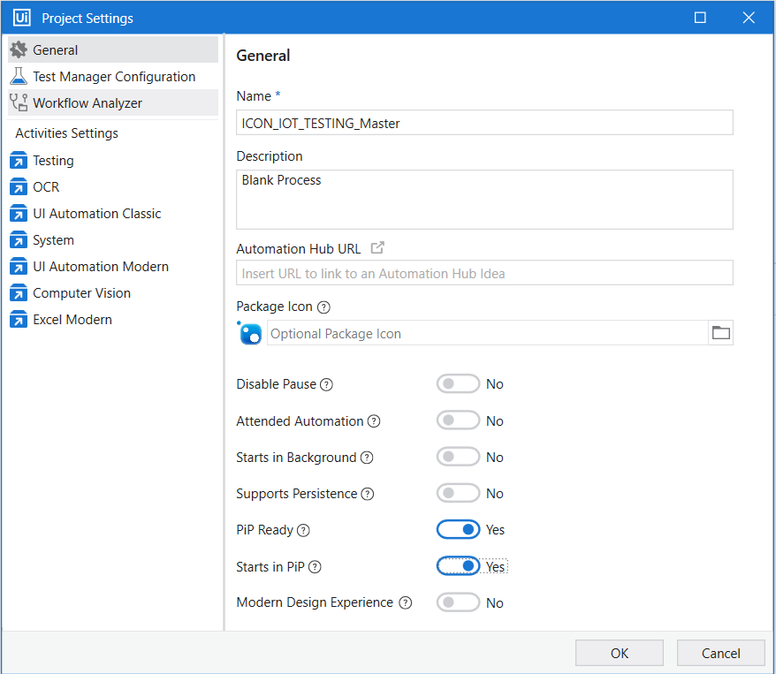

6. ผู้ใช้งานสามารถเริ่มใช้งานโปรแกรม RPA Testing ในโหมด PIP ได้โดยใช้ไฟล์สคริปต์ Run Robot.bat

**วิธีการใช้งานโหมด PIP** หากเลือกรันผ่าน **UIPath Assistant**

1. ให้ผู้ใช้เปิดโปรแกรม UIPath Assistant แล้วคลิก ที่เครื่องหมาย  ของ Package ที่จะทำการรันแล้วคลิก Run in Pip

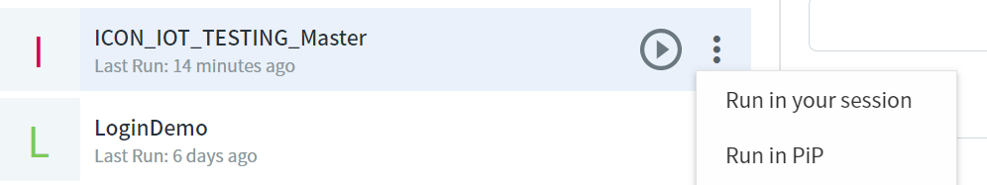

**หมายเหตุ:** ในการใช้งานโปรแกรม RPA Testing ในโหมด PIP หากคอมพิวเตอร์มีการใช้รหัส ในการเข้าใช้งาน ผู้ใช้จะต้องกรอกรหัสของเครื่องคอมพิวเตอร์นั้นๆ ทุกครั้งที่ทำการรัน

